**Зайцев Никита П2-18**

*29.04.20 (2.4) Синтаксис команд*

**Конспект**

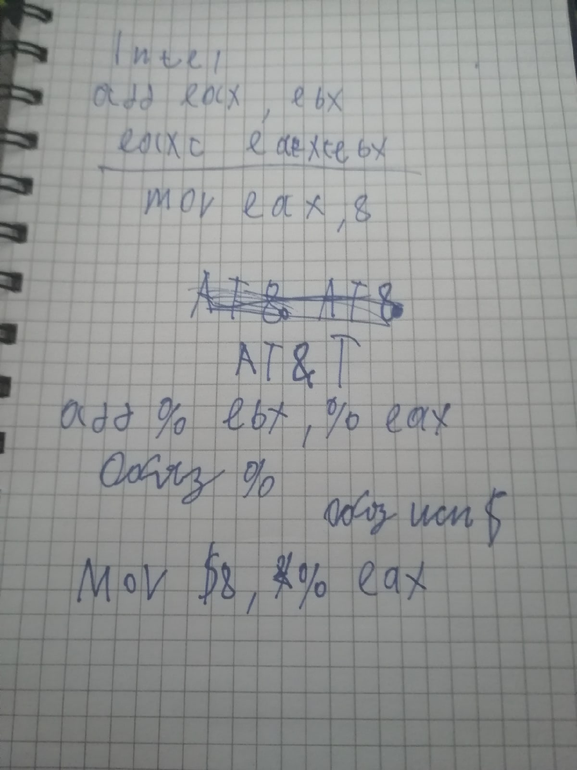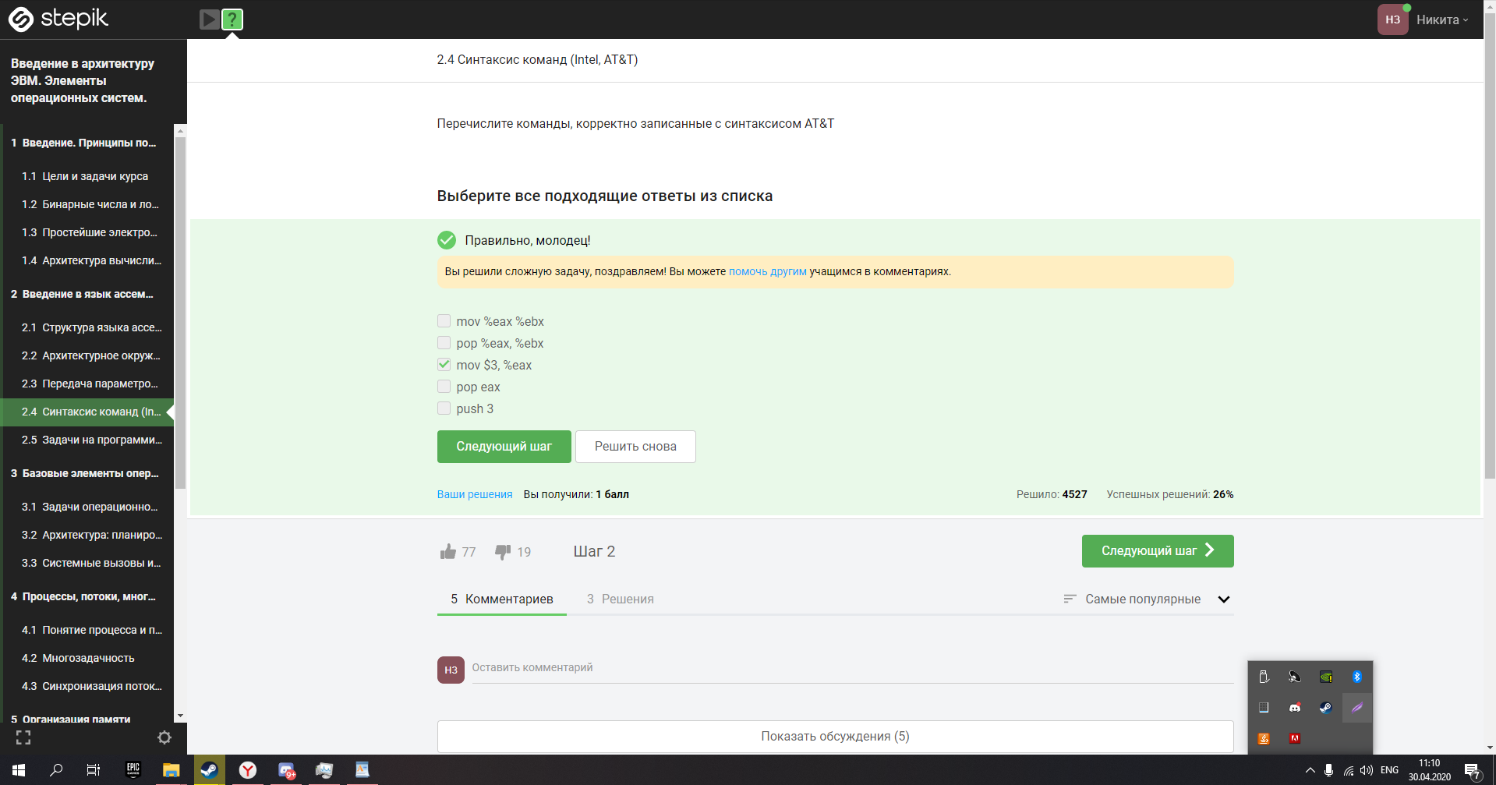

**1.Без запятой**

**4.Без “%”**

**5.Нужен “%” перед “3”**